АДМИНИСТРАЦИЯ МУНИЦИПАЛЬНОГО ОБРАЗОВАНИЯ
«НОВОНИКУЛИНСКОЕ СЕЛЬСКОЕ ПОСЕЛЕНИЕ»
ЦИЛЬНИНСКОГО РАЙОНА УЛЬЯНОВСКОЙ ОБЛАСТИ

ПОСТАНОВЛЕНИЕ

от 18 октября 2013 г. с.Новое Никулино №146

Об определении границ прилегающих
к некоторым организациям и объектам территорий,
на которых не допускается розничная продажа
алкогольной продукции

В соответствии с частью 4 статьи 16 Федерального закона от 22.11.1995 № 171-ФЗ "О государственном регулировании производства и оборота этилового спирта, алкогольной и спиртосодержащей продукции и об ограничении потреблении (распития) алкогольной продукции", постановлением Правительства Российской Федерации от 27.12.2012 № 1425 "Об определении органами государственной власти субъектов Российской Федерации мест массового скопления граждан и мест нахождения источников повышенной опасности, в которых не допускается розничная продажа алкогольной продукции, а также определении органами местного самоуправления границ прилегающих к некоторым организациям и объектам территорий, на которых не допускается розничная продажа алкогольной продукции", Уставом муниципального образования "Новоникулинское сельское поселение" Цильнинского района Ульяновской области, постановлением администрации муниципального образования "Новоникулинское сельское поселение" Цильнинского района Ульяновской области от 18.10.2013г №145 "О порядке определения границ прилегающих к некоторым организациям и объектам территорий, на которых не допускается розничная продажа алкогольной продукции на территории муниципального образования "Новоникулинское сельское поселение" Цильнинского района Ульяновской области,

п о с т а н о в л я ю:

1. Утвердить перечень организаций и объектов, расположенных на территории муниципального образования «Новоникулинское сельское поселение» Цильнинского района Ульяновской области, на прилегающих территориях к которым не допускается розничная продажа алкогольной продукции (Приложение 1).
2. Утвердить схемы границ прилегающих территорий для каждой организации и (или) объекта, указанных в приложении 1 к настоящему постановлению (приложения 2 - 12).
3. Опубликовать настоящее постановление в газете «Новости поселения».
4. Направить копию настоящего постановления в Министерство сельского хозяйства Ульяновской области.
5. Настоящее постановление вступает в силу со дня его опубликования.

Глава администрации муниципального образования
«Новоникулинское сельское поселение» И.Б.Салахов

Приложение 1 к постановлению
администрации муниципального образования
"Новоникулинское сельское поселение"
от 18.10.2013 №146

ПЕРЕЧЕНЬ
организаций и объектов, расположенных на территории муниципального образования "Новоникулинское сельское поселение" Цильнинского района Ульяновской области, на прилегающих территориях к которым не допускается розничная продажа алкогольной продукции
№ п/п | Наименование учреждения, организации | Адрес местонахождения
1 | МДОУ Детский сад «Вишенка» | с.Устеренка  ул.Зеленая д.1А
2 | МДОУ Детский сад «Рябинка» | с.Карабаевка  ул.Школьная д.3
3 | МДОУ Новоникулинский детский сад | с.Новое Никулино  ул.Школьная д.3
4 | МОУ «Красновосходская СОШ» | с.Карабаевка  ул.Школьная, д.1
5 | МОУ «Новоникулинская СОШ» | с.Новое Никулино  ул. Школьная, д.5А
6 | Карабаевский ФАП | с.Карабаевка  ул.Новая д.4
7 | Источниковский ФАП | п.Источник  ул.Родниковая д.15 кв.1
8 | Устеренский ФАП | с.Устеренка  ул.Центральная д.1
9 | Чириковский ФАП | с.Чириково  ул.Плетневская д.6 кв.2
10 | Староникулинский ФАП | д.Тимофеевка ул.Тимофеевская д.3
11 | Новоникулинская врачебная амбулатория | с.Новое Никулино  пер.Молодежный д.5

Схема границ прилегающих территорий муниципального детского образовательного учреждения
Детский сад «Вишенка»
адрес: Ульяновская область, Цильнинский район, с.Устеренка, ул.Зеленая, д.1А.
Приложение №2 к постановлению
администрации муниципального образования "Новоникулинское сельское поселение "
от 18.10.2013 №146___

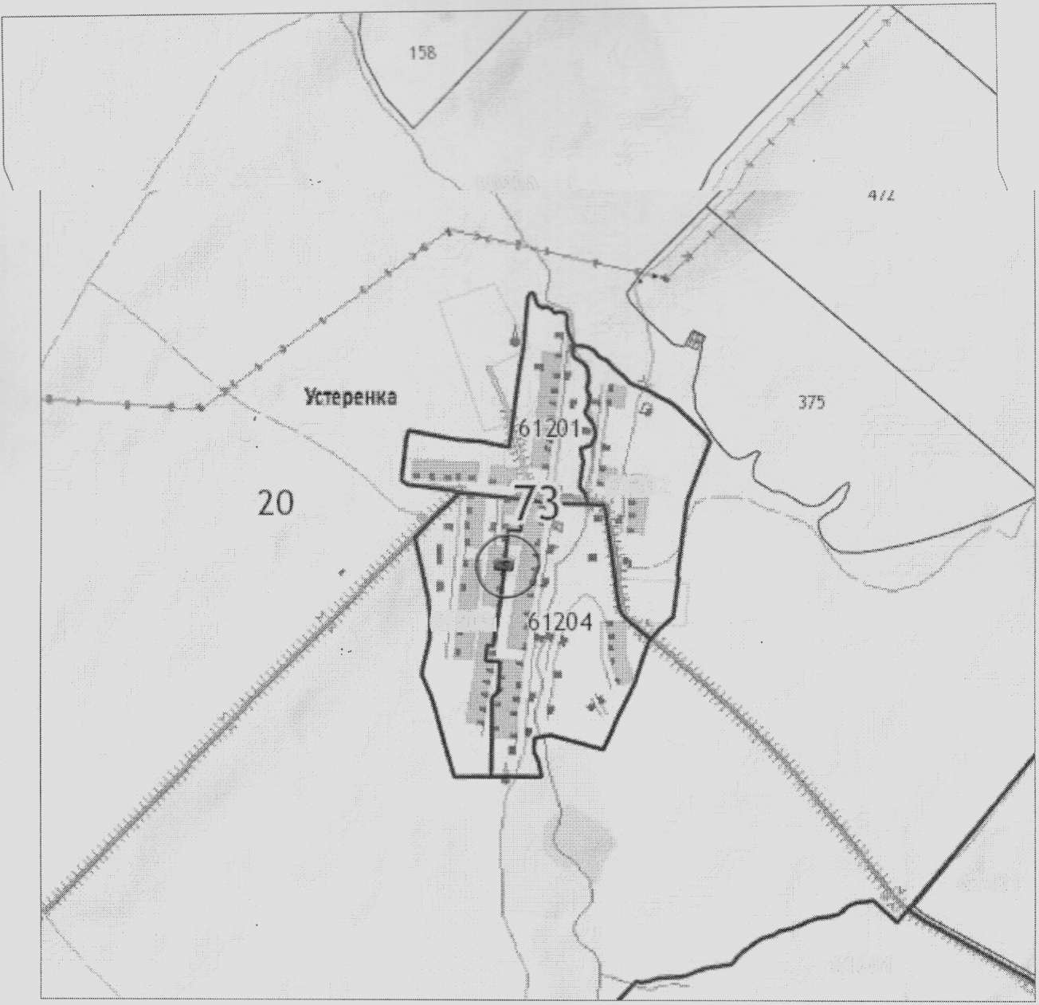
Условные обозначения:

- граница зоны на которой не допускается розничная продажа алкогольной продукции

- здание детского образовательного учреждения

Схема границ прилегающих территорий муниципального детского образовательного учреждения
детский сад «Рябинка»
адрес: Ульяновская область, Цильнинский район, с.Карабаевка, ул.Школьная, д.3.
Приложение №3 к постановлению
администрации муниципального образования "Новоникулинское сельское поселение "
от 18.10.2013 №146__

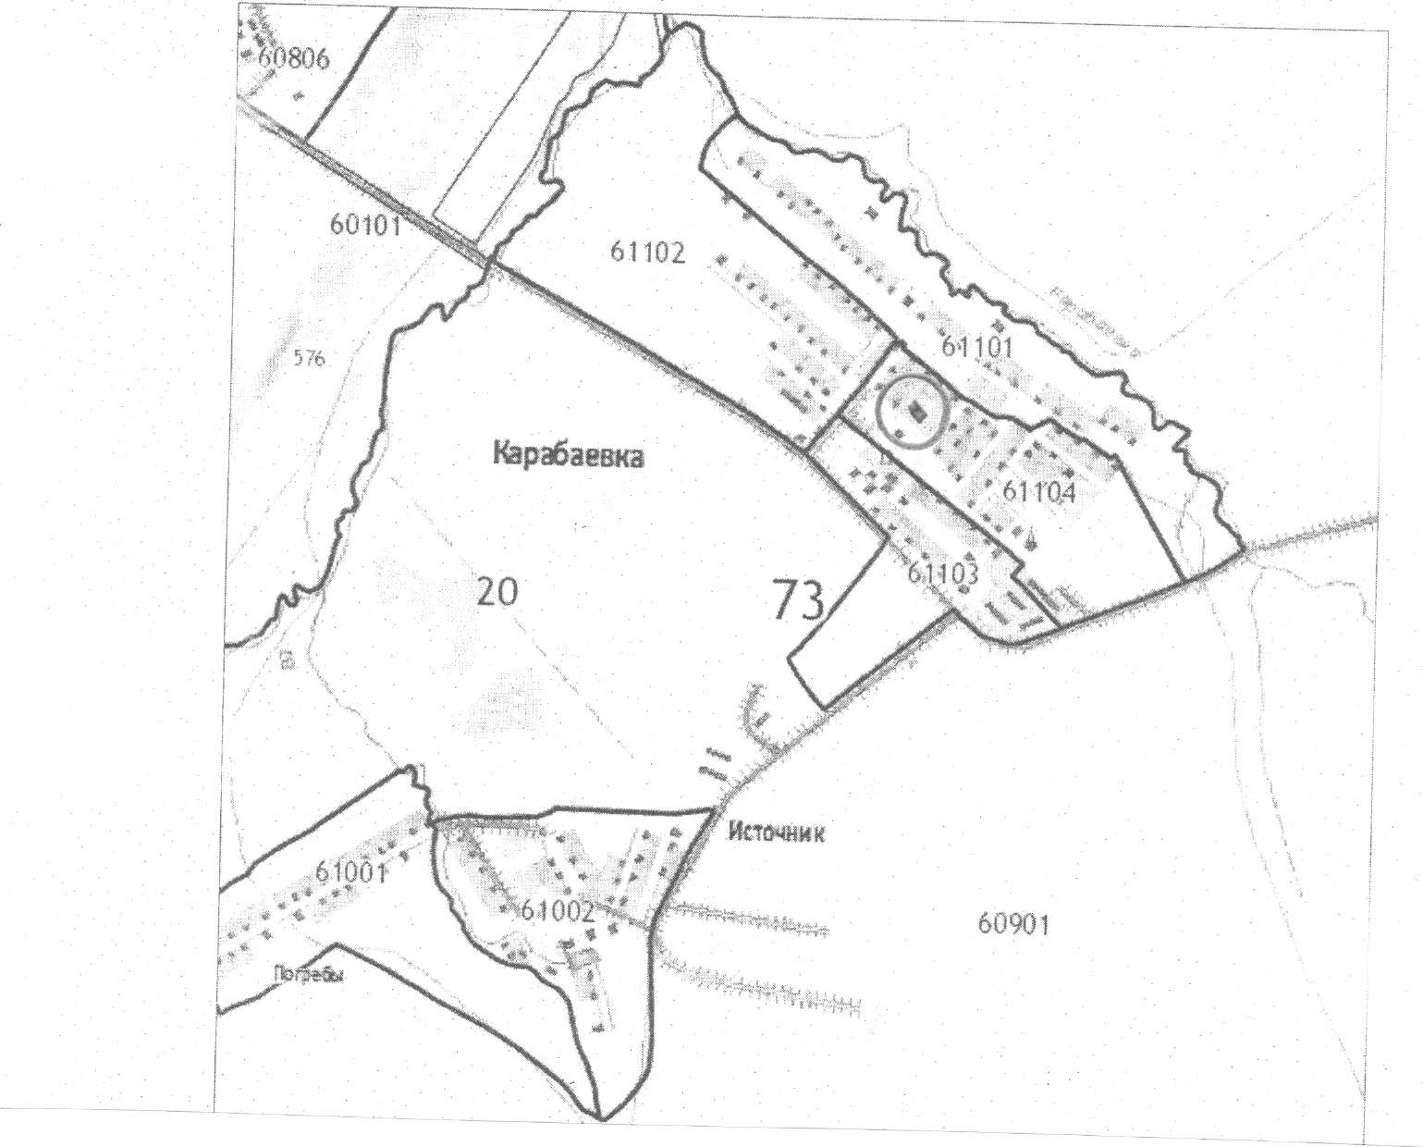
Условные обозначения:

- граница зоны на которой не допускается розничная продажа алкогольной продукции

здание детского образовательного учреждения

Схема границ прилегающих территорий муниципального детского образовательного учреждения
Новоникулинский детский сад
адрес: Ульяновская область, Цильнинский район,
с.Новое Никулино, ул.Школьная, д.3.
Приложение №4 к постановлению
администрации муниципального образования "Новоникулинское сельское поселение "
от 18.10.2013 №146___

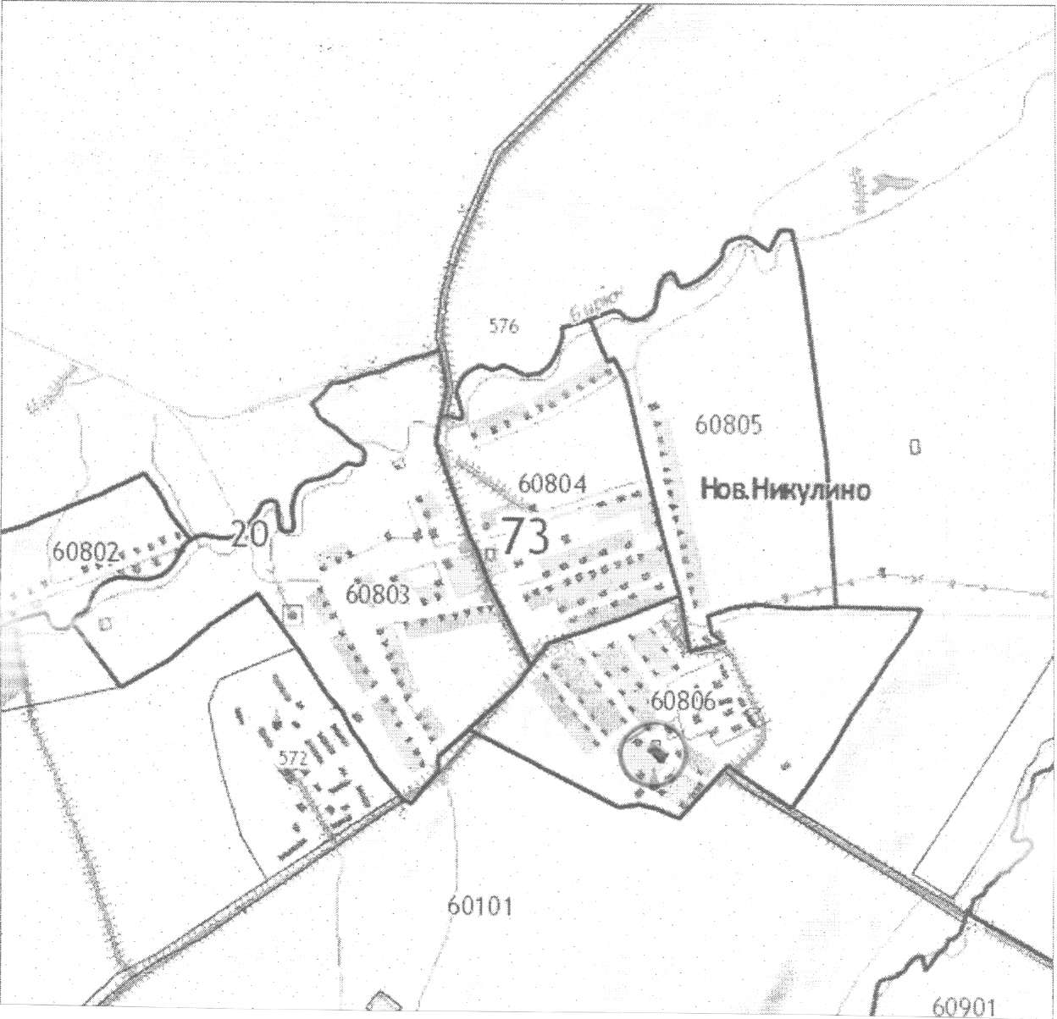
Условные обозначения:

- граница зоны на которой не допускается розничная продажа алкогольной продукции

здание детского образовательного учреждения

Схема границ прилегающих территорий
муниципального образовательного учреждения
«Красновосходская средняя образовательная школа»
адрес: Ульяновская область, Цильнинский район,
с.Карабаевка, ул.Школьная, д.1.
Приложение №5 к постановлению
администрации муниципального образования "Новоникулинское сельское поселение "
от 18.10.2013 №146__

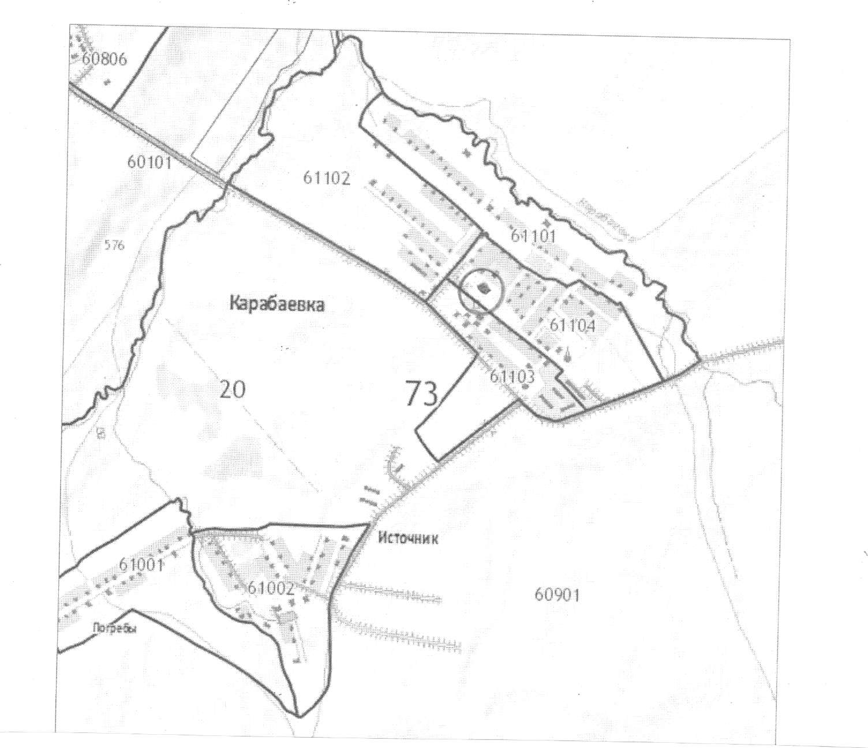
Условные обозначения:

- граница зоны на которой не допускается розничная продажа алкогольной продукции

здание образовательного учреждения

Схема границ прилегающих территорий муниципального образовательного учреждения
«Новоникулинская средняя образовательная школа»
адрес: Ульяновская область, Цильнинский район,
с.Новое Никулино, ул.Школьная, д.5А.
Приложение №6 к постановлению
администрации муниципального образования "Новоникулинское сельское поселение " от 18.10.2013 №146

Условные обозначения:

- граница зоны на которой не допускается розничная продажа алкогольной продукции

здание образовательного учреждения

Схема границ прилегающих территорий
Карабаевский фельдшеро акушерский пункт
адрес: Ульяновская область, Цильнинский район,
с.Карабаевка, ул.Новая, д.4.
Приложение №7 к постановлению
администрации муниципального
образования "Новоникулинское сельское
поселение " от 18.10.2013 №146
______

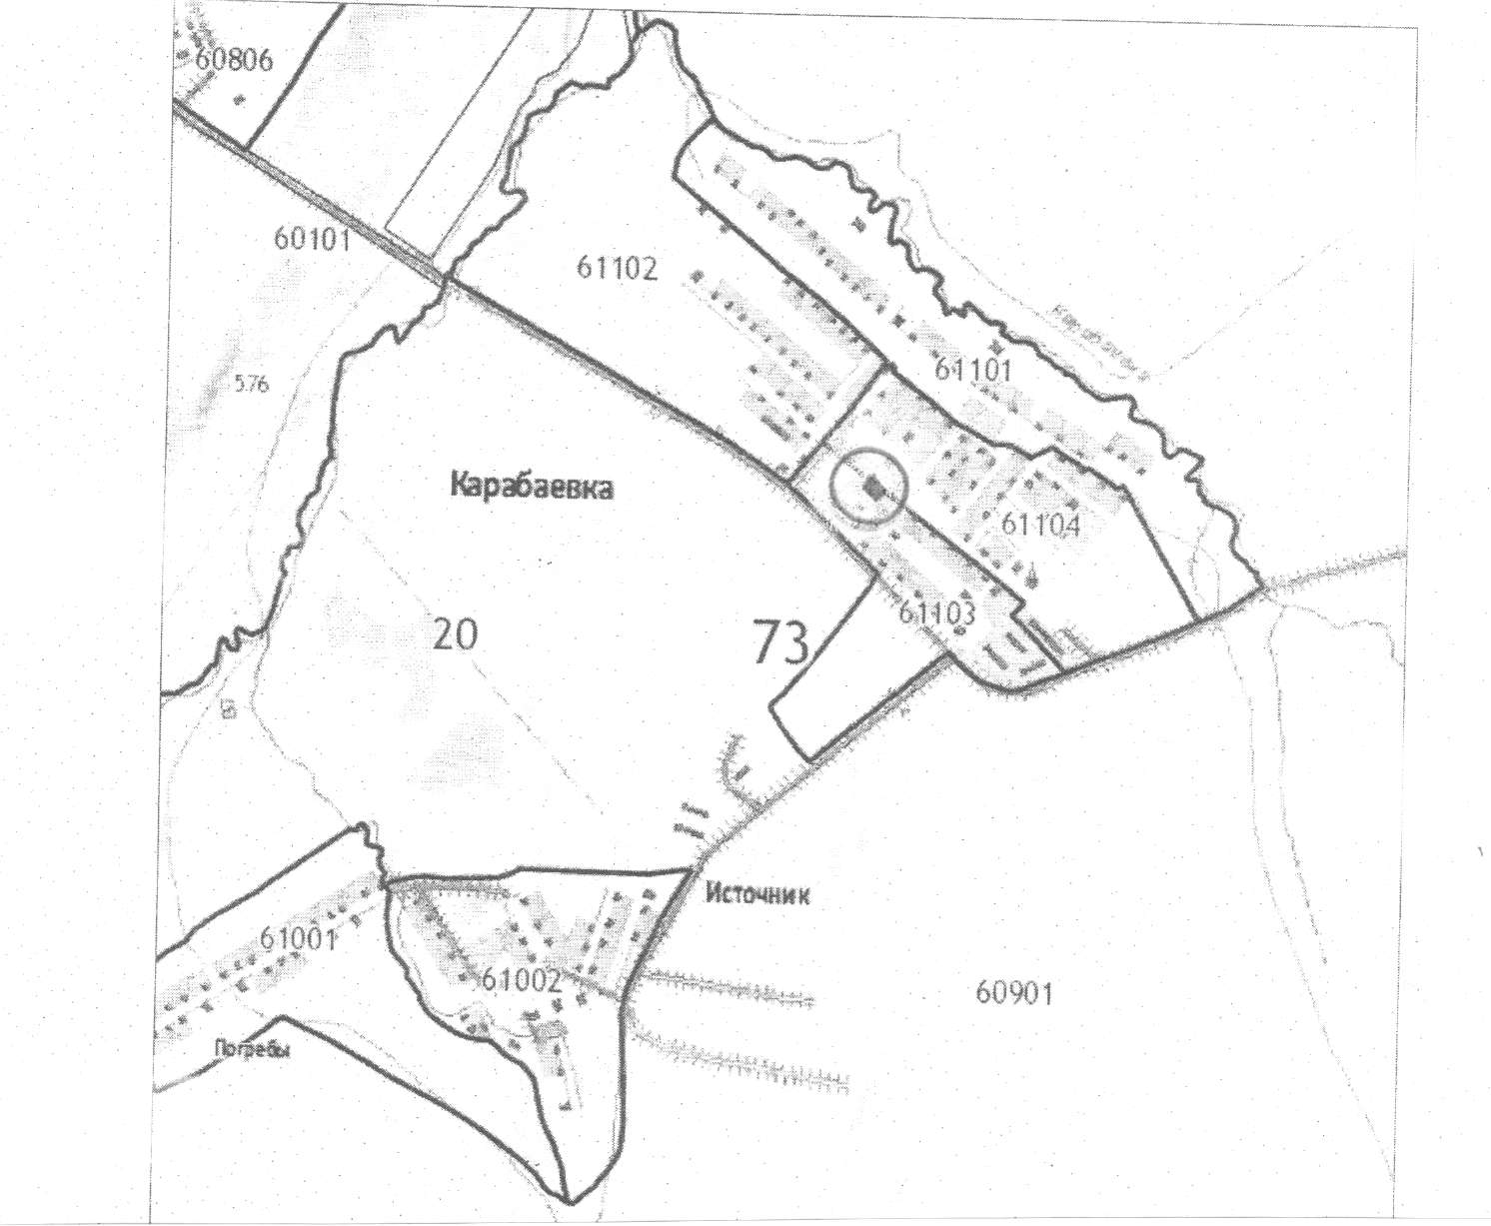
Условные обозначения:

- граница зоны на которой не допускается розничная продажа алкогольной продукции

здание фельдшеро акушерского пункта

Схема границ прилегающих территорий
Источниковский фельдшеро акушерский пункт
адрес: Ульяновская область, Цильнинский район,
п.Источник, ул.Родниковая, д.15, кв.1.
Приложение №8 к постановлению
администрации муниципального
образования "Новоникулинское сельское
поселение " от 18.10.2013 №146

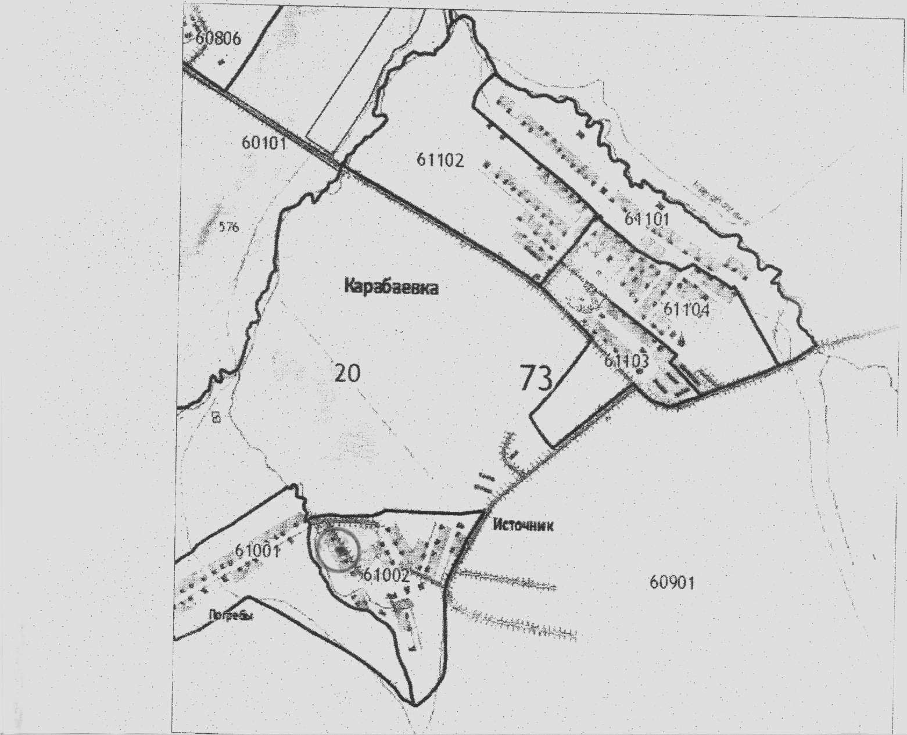
Условные обозначения:

- граница зоны на которой не допускается розничная продажа алкогольной продукции

здание фельдшеро акушерского пункта

Схема границ прилегающих территорий
Устеренский фельдшеро акушерский пункт
адрес: Ульяновская область, Цильнинский район,
с.Устеренка, ул.Центральная, д.1.
Приложение №9 к постановлению
администрации муниципального
образования "Новоникулинское сельское
поселение " от 18.10.2013 №146

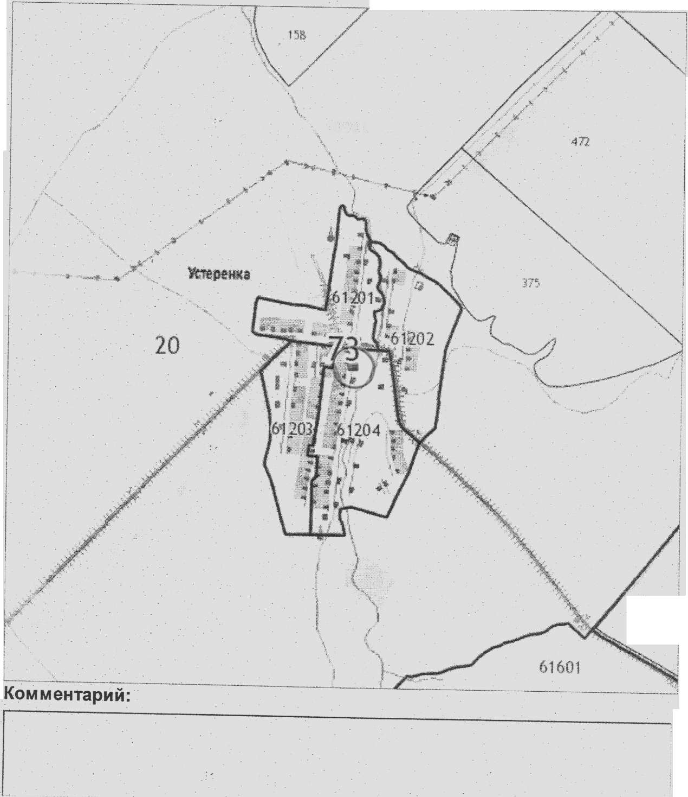
Условные обозначения:

- граница зоны на которой не допускается розничная продажа алкогольной продукции

здание фельдшеро акушерского пункта

Схема границ прилегающих территорий
Чириковский фельдшеро акушерский пункт
адрес: Ульяновская область, Цильнинский район,
с.Чириково, ул.Плетневская, д.6, кв.2.
Приложение №10 к постановлению
администрации муниципального
образования "Новоникулинское сельское
поселение " от 18.10.2013 №146

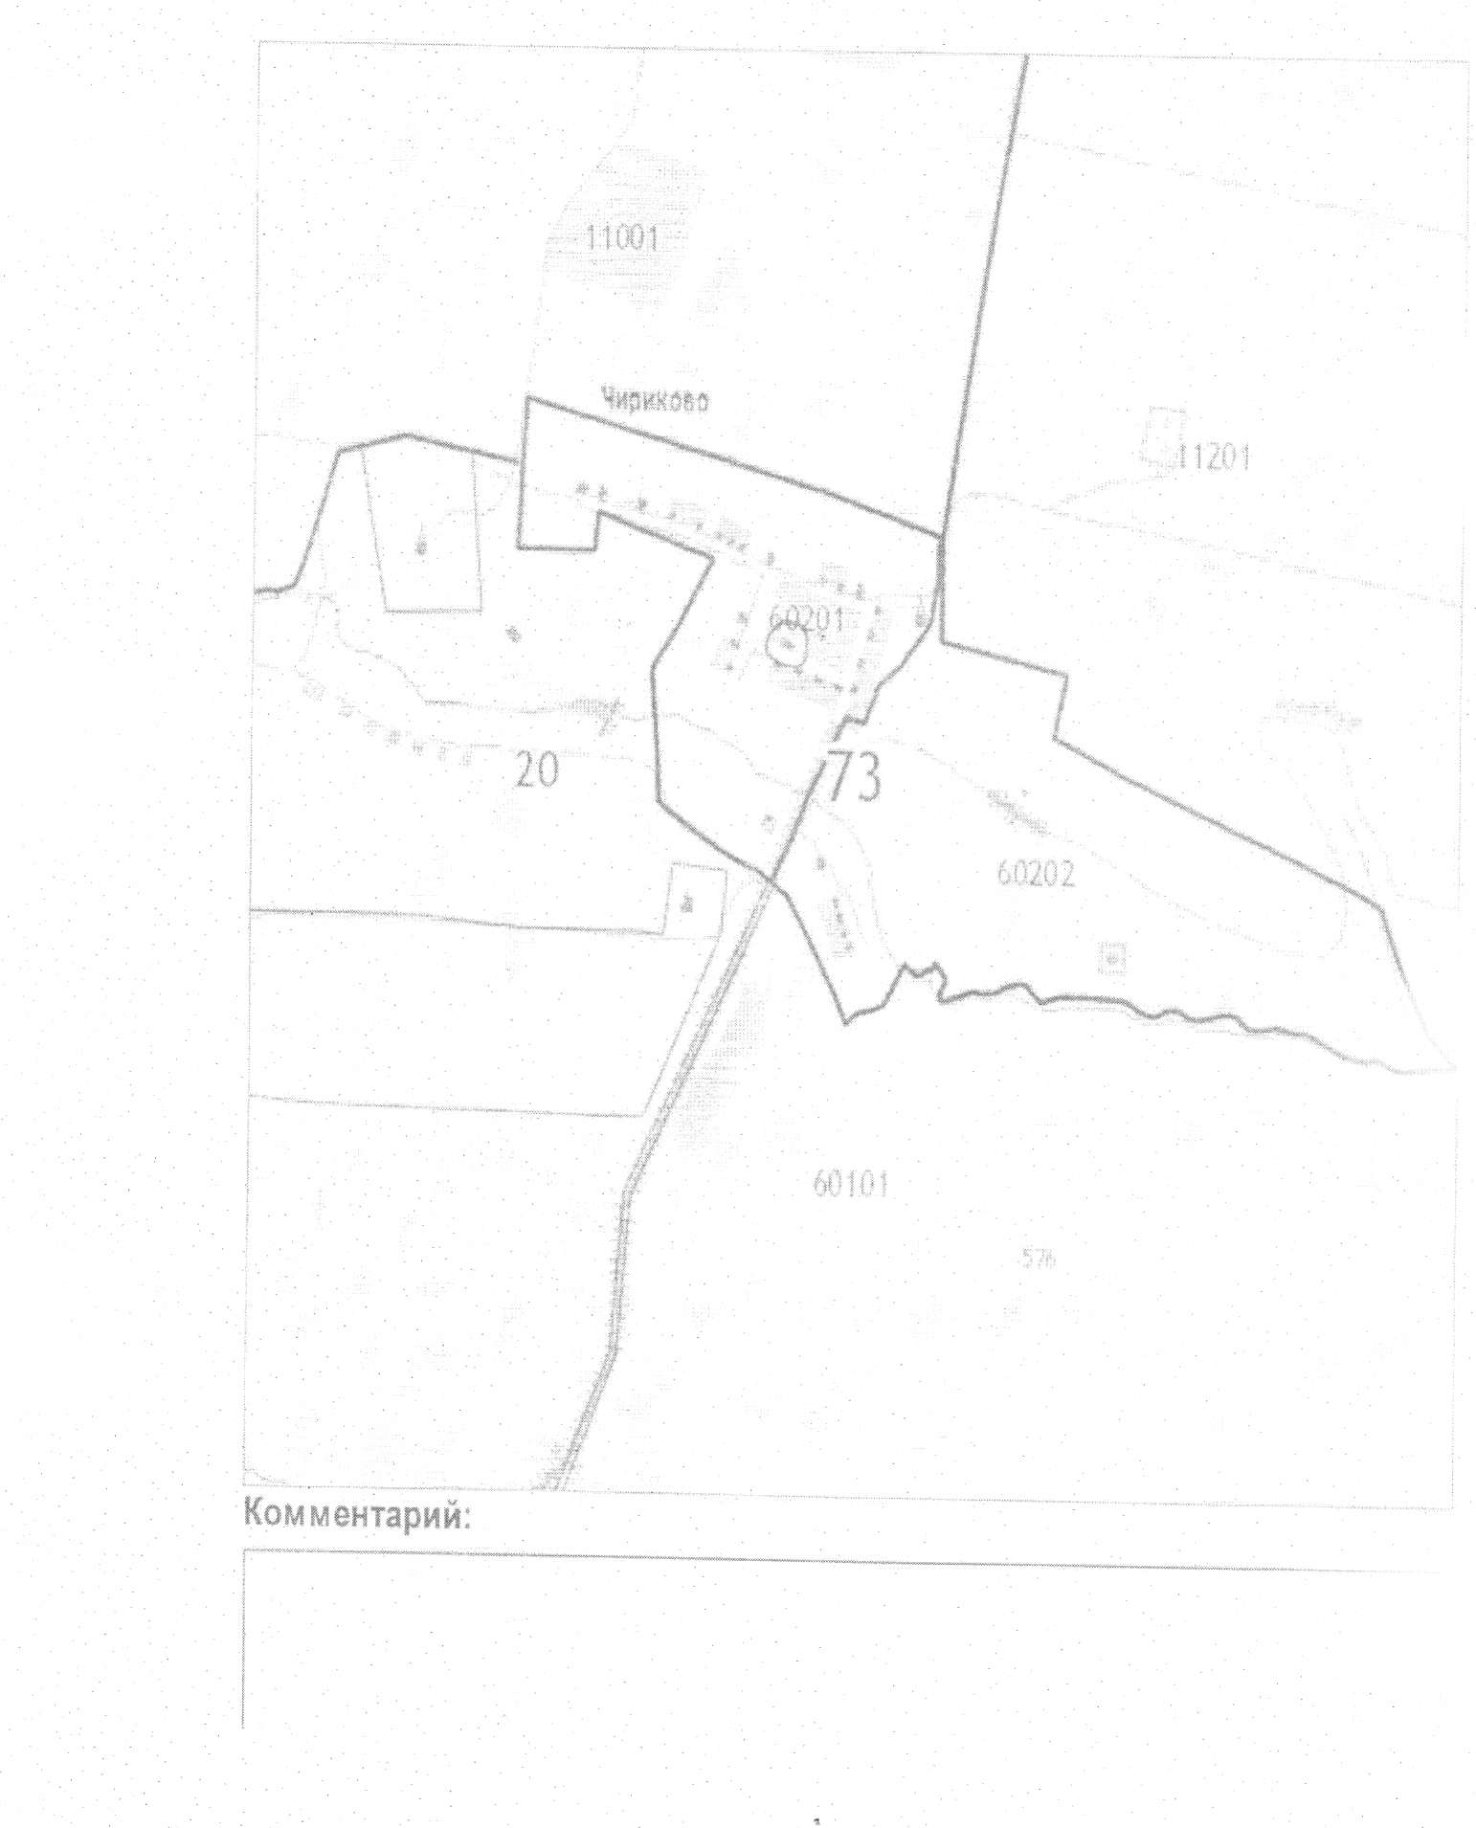
Условные обозначения:

- граница зоны на которой не допускается розничная продажа алкогольной продукции

здание фельдшеро акушерского пункта

Схема границ прилегающих территорий
Староникулинский фельдшеро акушерский пункт
адрес: Ульяновская область, Цильнинский район,
д.Тимофеевка, ул.Тимофеевка, д.3.
Приложение №11 к постановлению
администрации муниципального
образования "Новоникулинское сельское
поселение " от 18.10.2013 №146

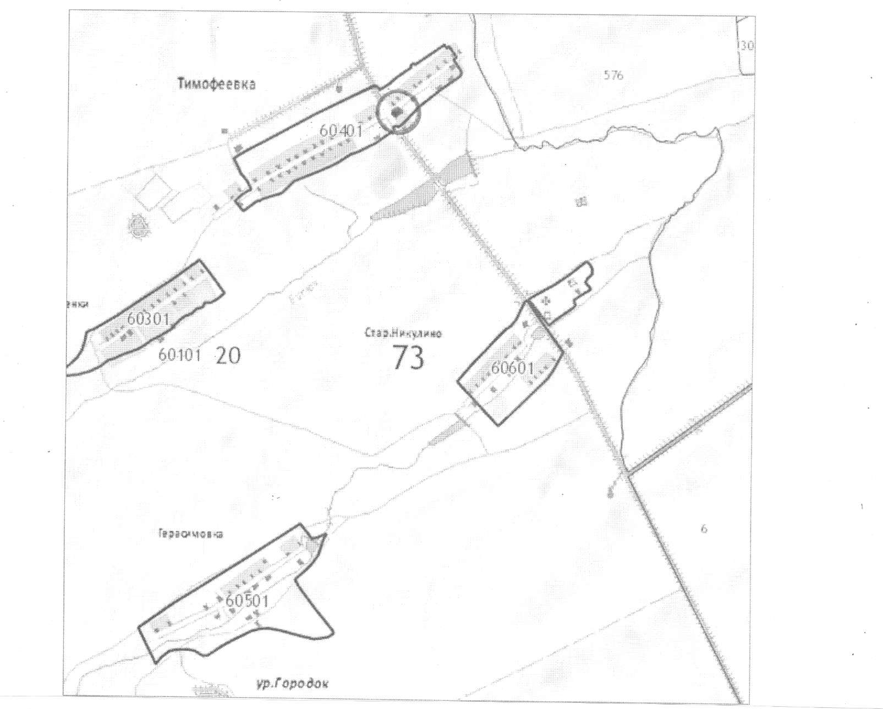
Условные обозначения:

- граница зоны на которой не допускается розничная продажа алкогольной продукции

здание фельдшеро акушерского пункта

Схема границ прилегающих территорий
Новоникулинская врачебная амбулатория
адрес: Ульяновская область, Цильнинский район,
с.Новое Никулино, пер.Молодежный, д.5.
Приложение №12 к постановлению
администрации муниципального
образования "Новоникулинское сельское
поселение " от 18.10.2013 №146

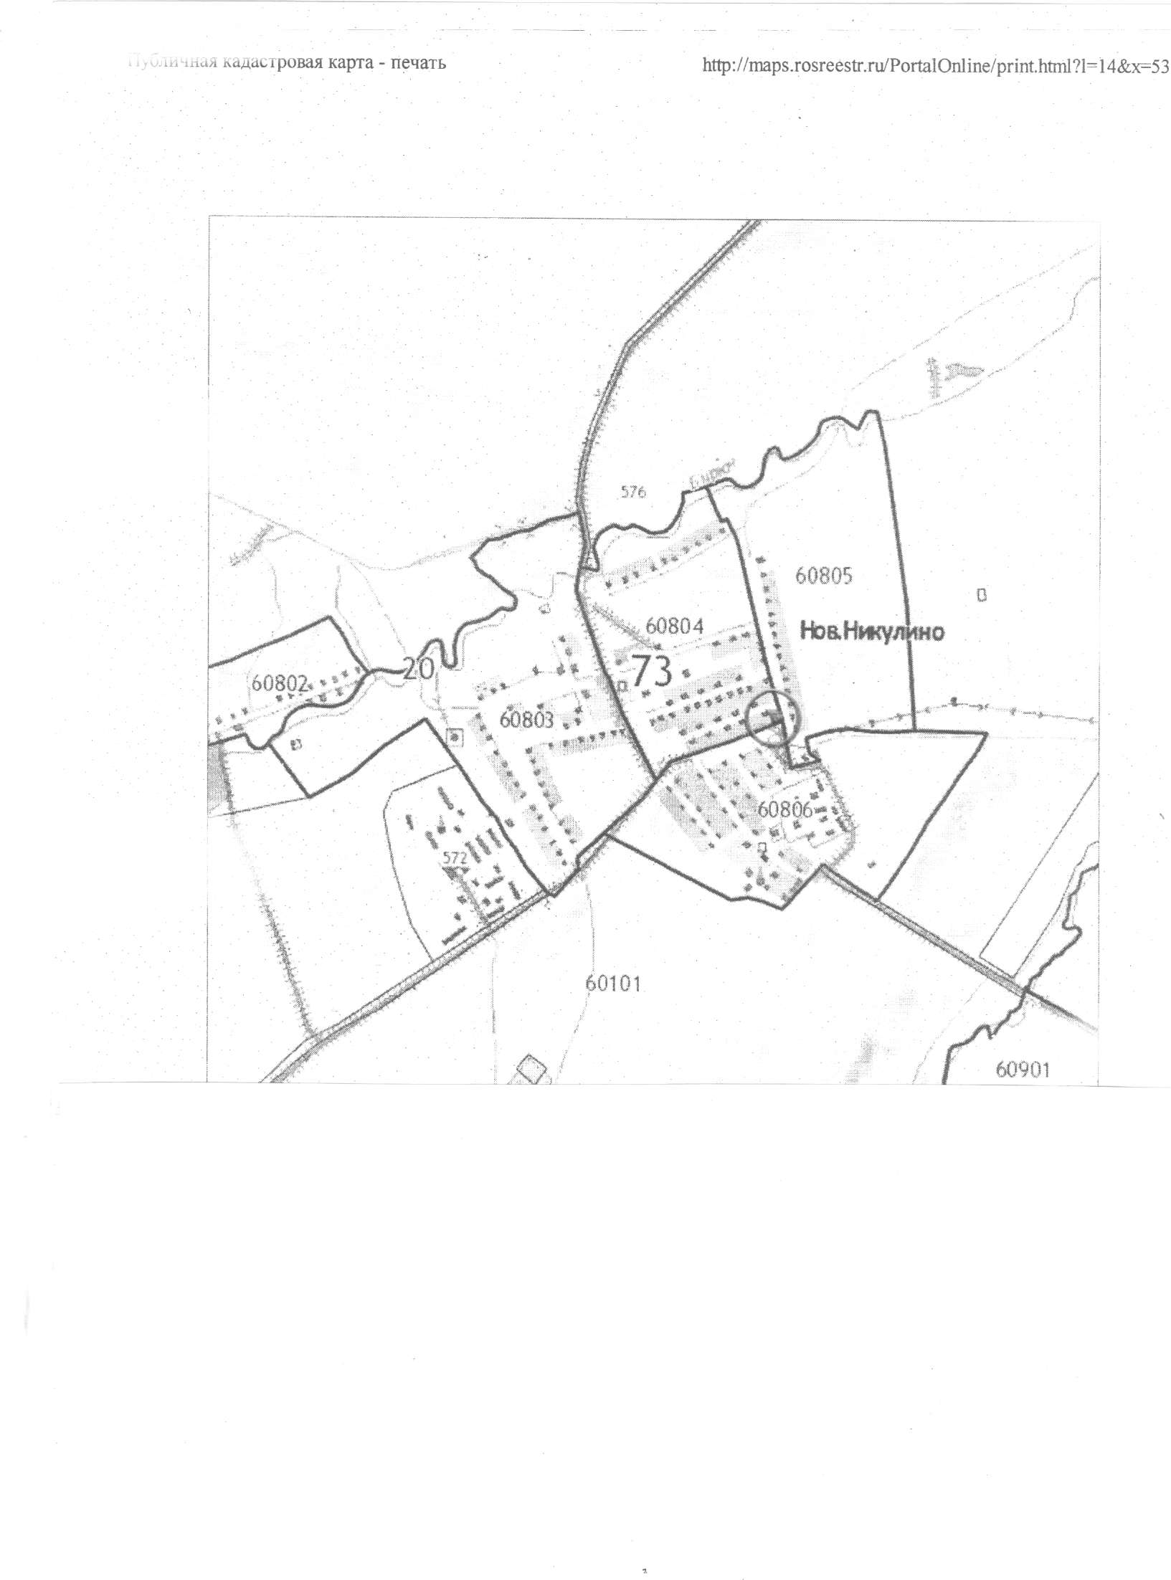
Условные обозначения:

- граница зоны на которой не допускается розничная продажа алкогольной продукции

здание врачебной амбулатории

В зависимости от количества объектов

